生态气象服务信息

2021年第1期（总第1期）

青海省生态气象中心 2021年07月22日

**2021年07月杂多县NDVI遥感监测**

一、NDVI面积遥感监测

2021年07月H8卫星遥感监测结果显示，杂多县NDVI值0.5以上的面积为3275.06平方公里，占杂多县行政区域面积的比例为9.23%，主要分布在查旦乡、扎青乡和莫云乡。莫云乡、查旦乡、昂赛乡、扎青乡、苏鲁乡、结多乡、阿多乡和萨呼腾镇NDVI值0.5以上面积分别为68.88、171.73、435.92、460.46、767.11、581.23、248.15和541.6平方公里，占各行政区域面积比例分别为1.14%、1.43%、25.98%、7.69%、43.8%、23.66%、7.75%和22.24%。（图1和表1）。

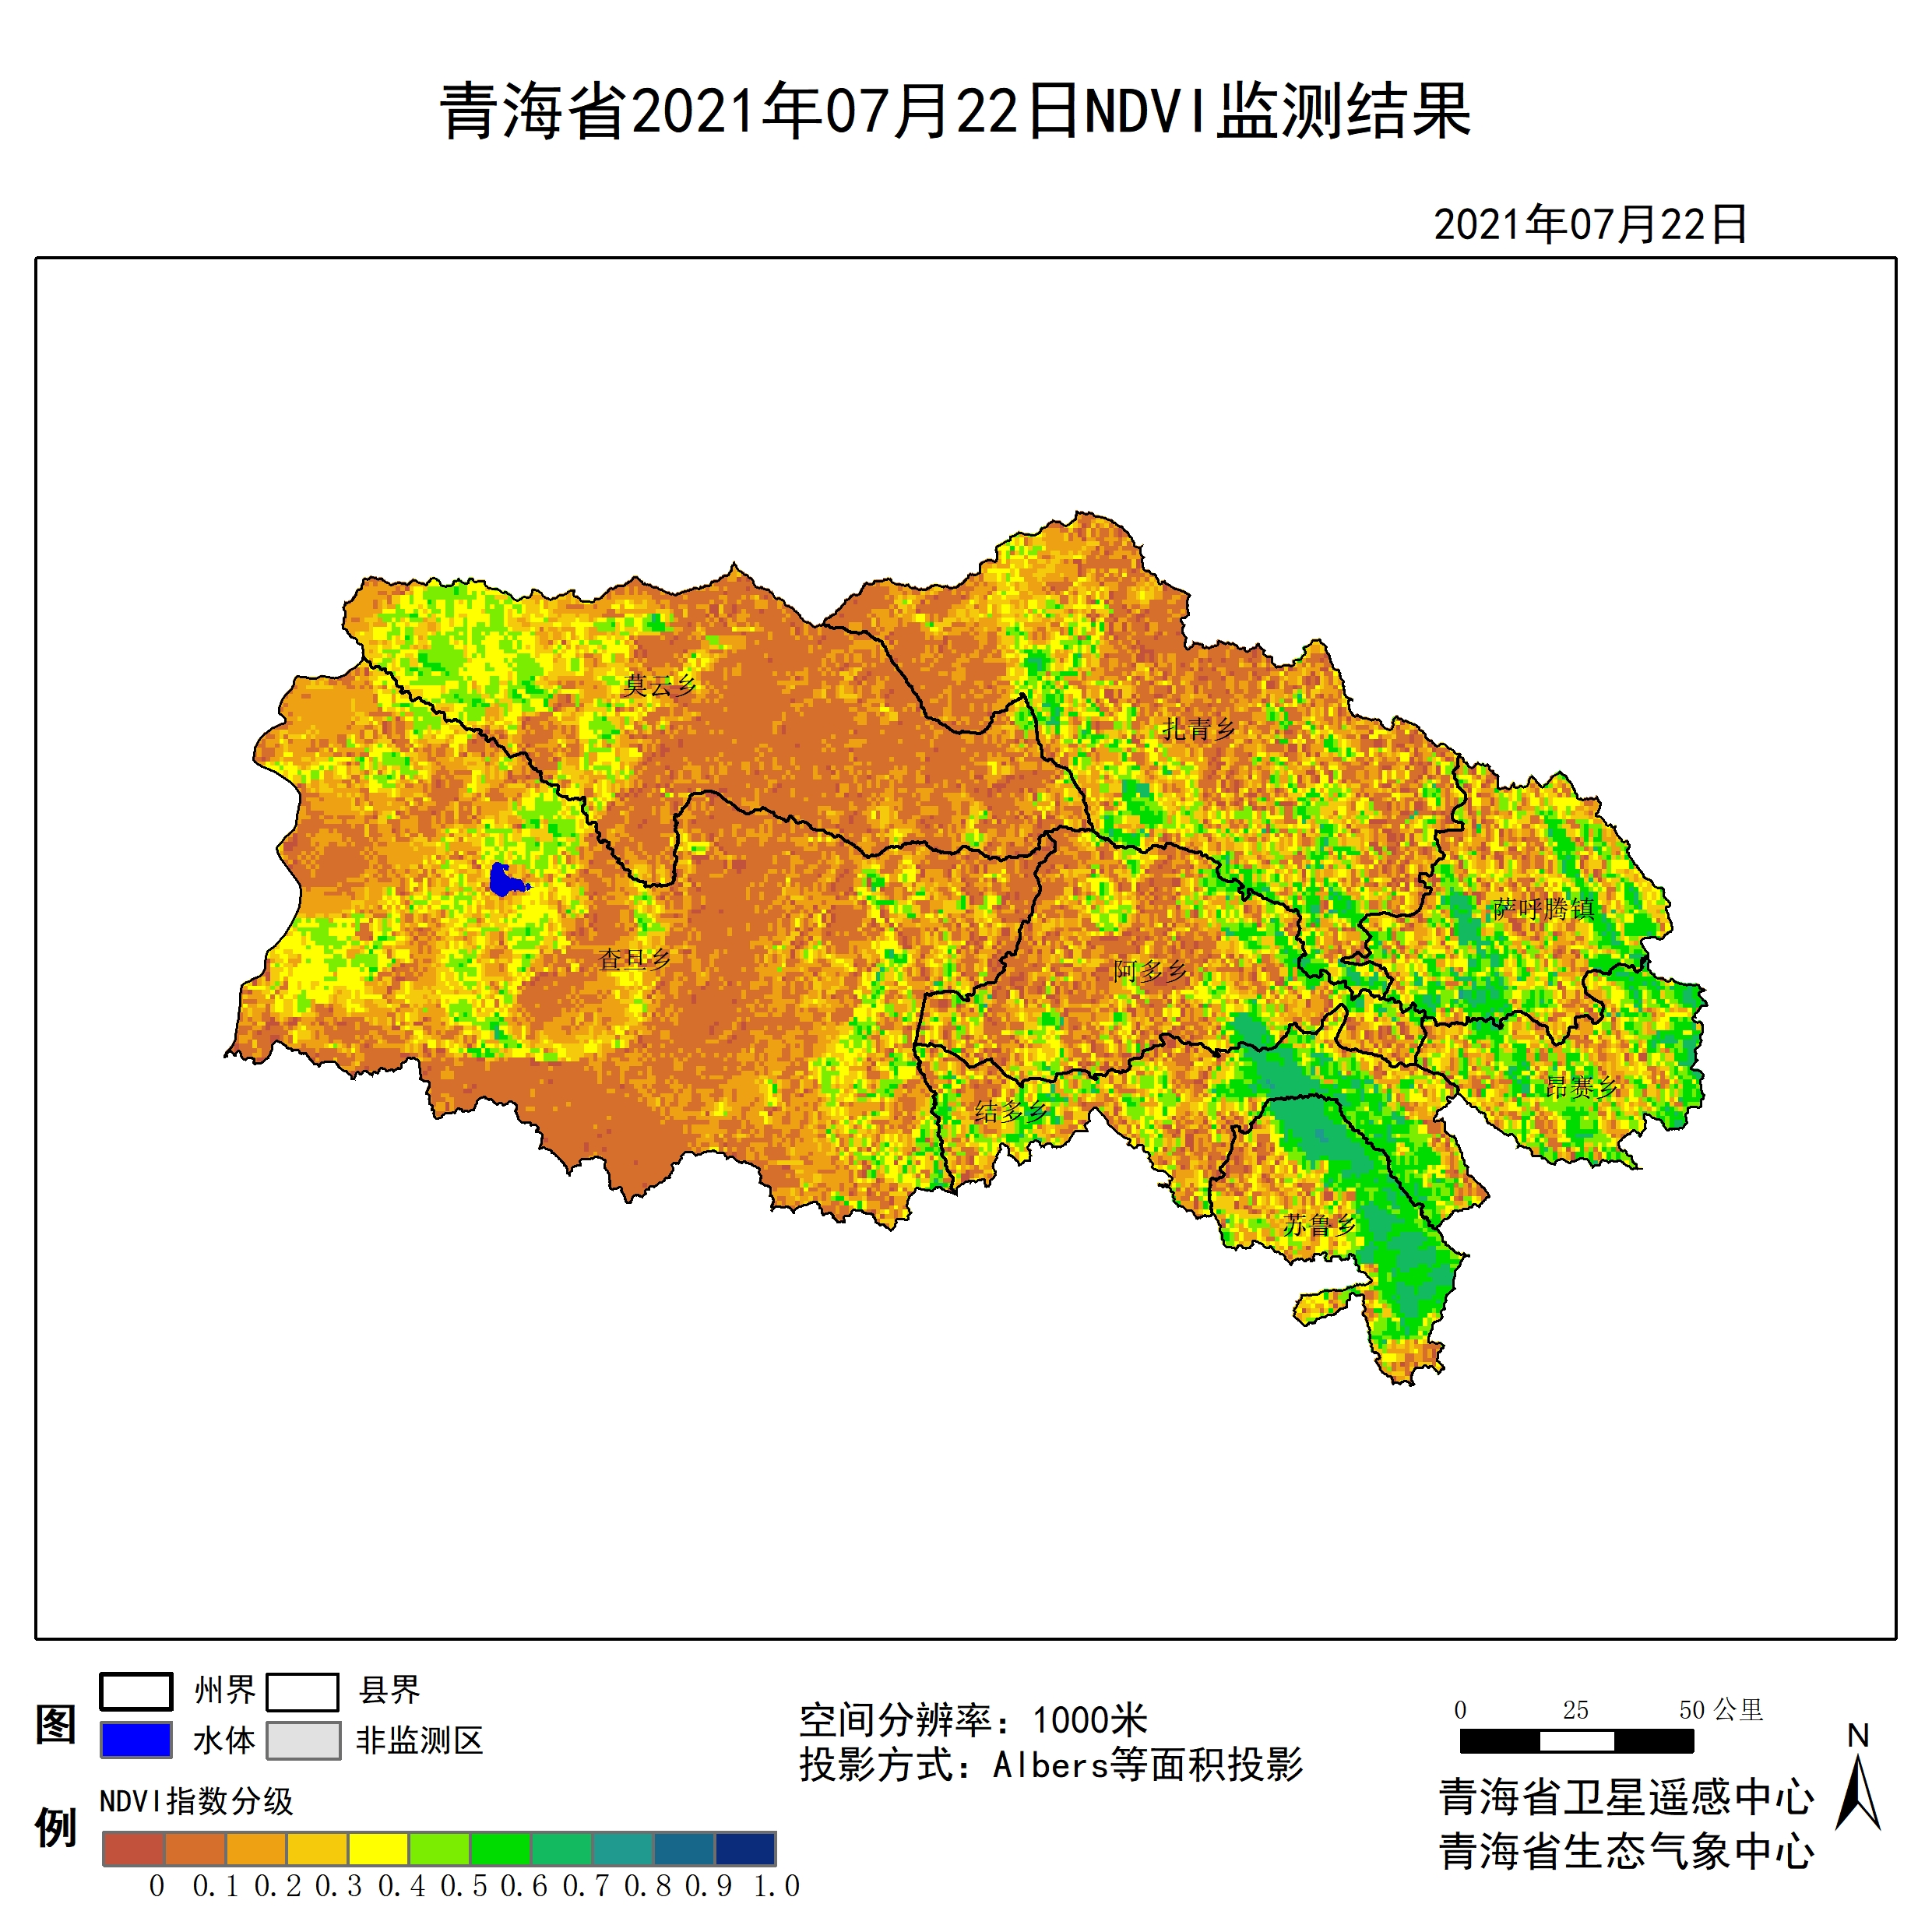

**图1 2021年07杂多县月NDVI遥感监测图**

二、NDVI等级遥感监测

2021年07月H8卫星遥感监测结果显示，青海省NDVI等级以0.0-0.1为主。NDVI等级为0.1-0.2、0.2-0.3、0.3-0.4、0.4-0.5、0.5-0.6、0.6-0.7、0.7-0.8、0.8-0.9和0.9-1.0各地区的面积分别为莫云乡2652.32平方公里、1333.24平方公里、599.15平方公里、652.94平方公里、528.39平方公里、66.99平方公里、1.89平方公里、0.00平方公里、0.00平方公里、0.00平方公里、查旦乡4379.96平方公里、3361.87平方公里、1553.08平方公里、1334.18平方公里、784.09平方公里、159.46平方公里、12.27平方公里、0.00平方公里、0.00平方公里、0.00平方公里、昂赛乡138.70平方公里、228.34平方公里、223.62平方公里、270.80平方公里、351.00平方公里、343.45平方公里、92.47平方公里、0.00平方公里、0.00平方公里、0.00平方公里、扎青乡1688.01平方公里、1439.86平方公里、913.36平方公里、666.15平方公里、480.27平方公里、382.14平方公里、76.43平方公里、1.89平方公里、0.00平方公里、0.00平方公里、苏鲁乡147.19平方公里、189.65平方公里、216.07平方公里、190.60平方公里、196.26平方公里、379.31平方公里、382.14平方公里、5.66平方公里、0.00平方公里、0.00平方公里、结多乡337.79平方公里、390.63平方公里、338.73平方公里、338.73平方公里、380.25平方公里、395.35平方公里、183.99平方公里、1.89平方公里、0.00平方公里、0.00平方公里、阿多乡842.59平方公里、716.15平方公里、497.25平方公里、367.98平方公里、285.90平方公里、186.82平方公里、60.39平方公里、0.94平方公里、0.00平方公里、0.00平方公里和萨呼腾镇275.52平方公里、336.85平方公里、440.64平方公里、385.91平方公里、358.55平方公里、380.25平方公里、158.52平方公里、2.83平方公里、0.00平方公里、0.00平方公里平方公里，面积比例分别为莫云乡44.03%、22.13%、9.95%、10.84%、8.77%、1.11%、0.03%、0.00%、0.00%、0.00%、查旦乡36.60%、28.09%、12.98%、11.15%、6.55%、1.33%、0.10%、0.00%、0.00%、0.00%、昂赛乡8.27%、13.61%、13.33%、16.14%、20.92%、20.47%、5.51%、0.00%、0.00%、0.00%、扎青乡28.20%、24.05%、15.26%、11.13%、8.02%、6.38%、1.28%、0.03%、0.00%、0.00%、苏鲁乡8.41%、10.83%、12.34%、10.88%、11.21%、21.66%、21.82%、0.32%、0.00%、0.00%、结多乡13.75%、15.90%、13.79%、13.79%、15.48%、16.09%、7.49%、0.08%、0.00%、0.00%、阿多乡26.30%、22.36%、15.52%、11.49%、8.92%、5.83%、1.89%、0.03%、0.00%、0.00%和萨呼腾镇11.31%、13.83%、18.09%、15.84%、14.72%、15.61%、6.51%、0.12%、0.00%、0.00%。（图2和表3、表4）。

**表1 2021年07月杂多县NDVI面积 (km2)**

|  |  |  |  |  |  |
| --- | --- | --- | --- | --- | --- |
| **区域** | **0-0.2** | **0.2-0.4** | **0.4-0.6** | **0.6-0.8** | **0.8-1.0** |
| **莫云乡** | **3985.56** | **1252.09** | **595.38** | **1.89** | **0.00** |
| 查旦乡 | 7741.83 | 2887.26 | 943.55 | 12.27 | 0.00 |
| 昂赛乡 | 367.04 | 494.42 | 694.45 | 92.47 | 0.00 |
| 扎青乡 | 3127.87 | 1579.51 | 862.41 | 78.32 | 0.00 |
| 苏鲁乡 | 336.84 | 406.67 | 575.57 | 387.80 | 0.00 |
| 结多乡 | 728.42 | 677.46 | 775.60 | 185.88 | 0.00 |
| 阿多乡 | 1558.74 | 865.23 | 472.72 | 61.33 | 0.00 |
| 萨呼腾镇 | 612.37 | 826.55 | 738.80 | 161.35 | 0.00 |
| 杂多县 | 18458.65 | 8989.20 | 5658.47 | 981.29 | 0.00 |

**表2 2021年07月杂多县NDVI面积所占行政区域面积比例(%)**

|  |  |  |  |  |  |
| --- | --- | --- | --- | --- | --- |
| **区域** | **0-0.2** | **0.2-0.4** | **0.4-0.6** | **0.6-0.8** | **0.8-1.0** |
| **莫云乡** | **66.16** | **20.79** | **9.88** | **0.03** | **0.00** |
| 查旦乡 | 64.69 | 24.13 | 7.88 | 0.10 | 0.00 |
| 昂赛乡 | 21.88 | 29.47 | 41.39 | 5.51 | 0.00 |
| 扎青乡 | 52.25 | 26.39 | 14.40 | 1.31 | 0.00 |
| 苏鲁乡 | 19.24 | 23.22 | 32.87 | 22.14 | 0.00 |
| 结多乡 | 29.65 | 27.58 | 31.57 | 7.57 | 0.00 |
| 阿多乡 | 48.66 | 27.01 | 14.75 | 1.92 | 0.00 |
| 萨呼腾镇 | 25.14 | 33.93 | 30.33 | 6.63 | 0.00 |
| 杂多县 | 51.99 | 25.32 | 15.94 | 2.77 | 0.00 |